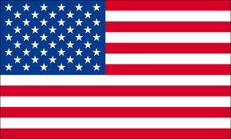**Repas gastronomique**

**« L’Amérique »**

**Jeudi 16 septembre 2021**

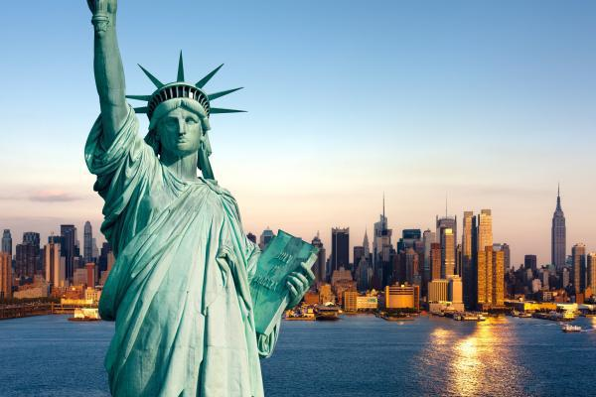



**Coleslaw**

**🙒🙔🙒🙔🙒🙔🙒🙔**

**Burger**

**🙒🙔🙒🙔🙒🙔🙒🙔**

**Potatoes**

**🙒🙔🙒🙔🙒🙔🙒🙔**

**Plateau de fromages**

**🙒🙔🙒🙔🙒🙔🙒🙔**

**Cheesecake**